Открытый районный и восьмой поселковый турнир по греко- римской борьбе, посвященный памяти тренера – преподавателя, мастера спорта СССР Когута Ивана Нестеровича и приуроченный к празднованию Всероссийского Дня физкультурника.
2 августа 2019 года посёлок Первомайский встречал гостей – участников открытого районного и восьмого поселкового турнира по греко- римской борьбе, посвященного памяти тренера – преподавателя, мастера спорта СССР Когута Ивана Нестеровича и приуроченного к празднованию Всероссийского Дня физкультурника.
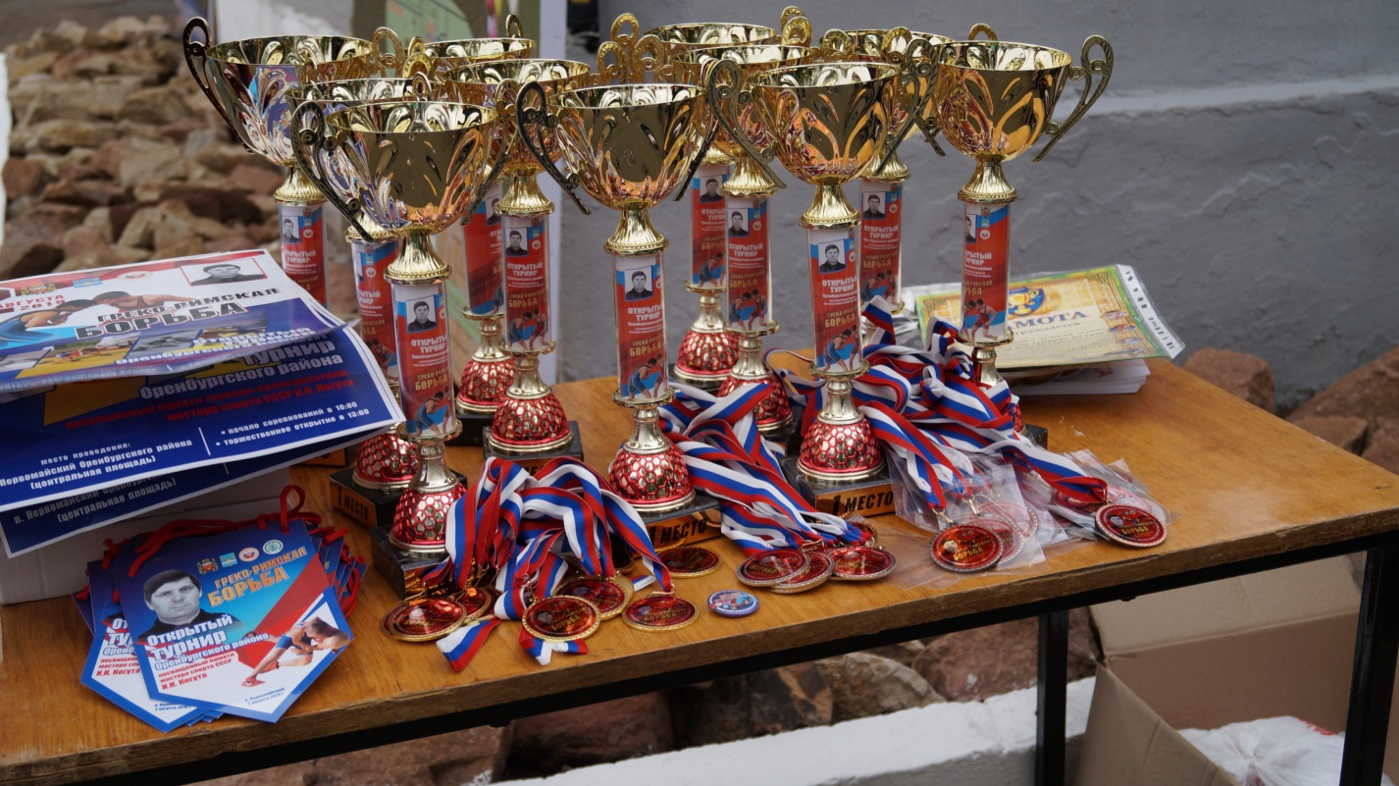

Благодаря этому замечательному человеку, наш район вышел на первые места в данном виде спорта, появились спортсмены, способные отстоять честь нашей страны, а так же очень талантливые тренеры, которые готовят достойную смену.
В этом году в соревнованиях приняли участие ребята не только из Оренбургского района, но и Новосергеевского района, Новоорского района, Сорочинского района, Ташлинского района, Саракташского района, Асеккевского района, а так же Республики Башкортостан и Республики Казахстан.
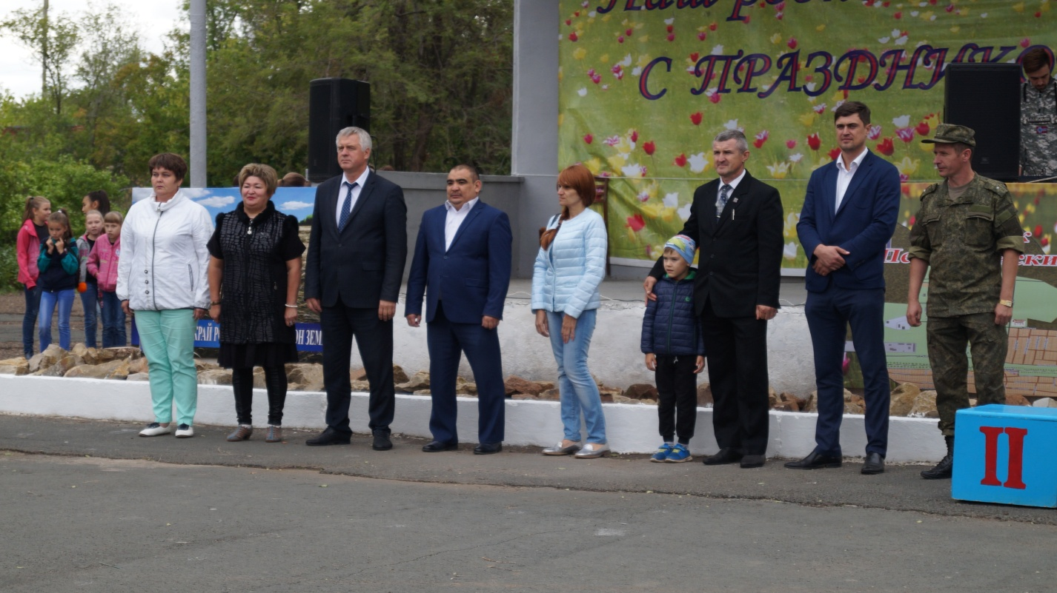
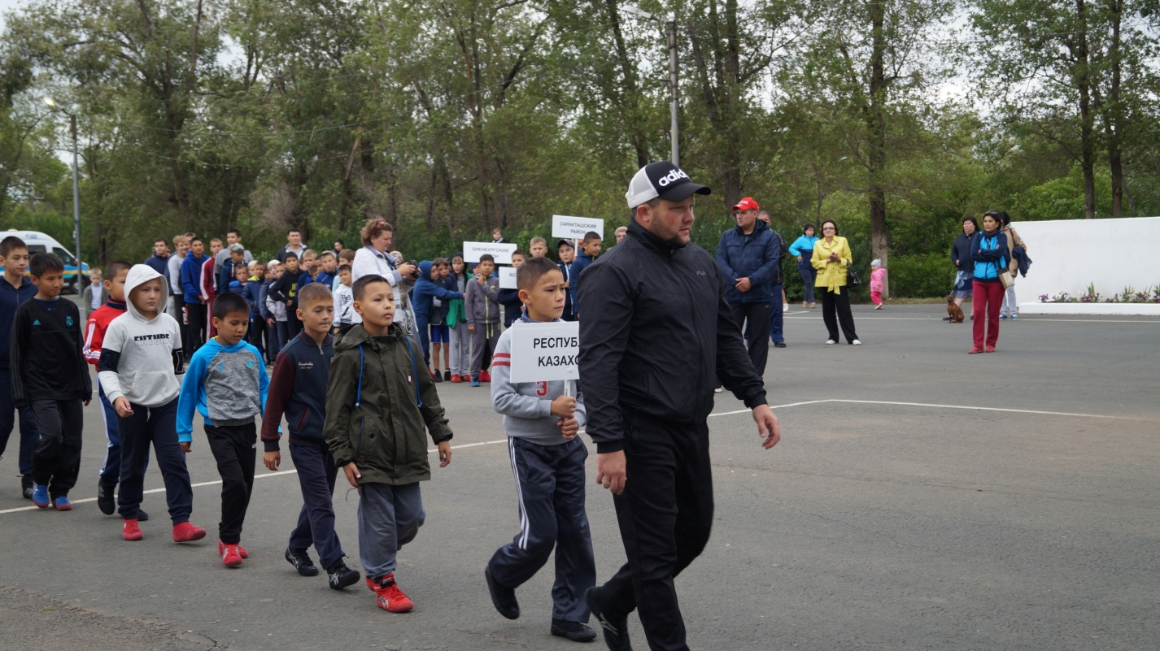

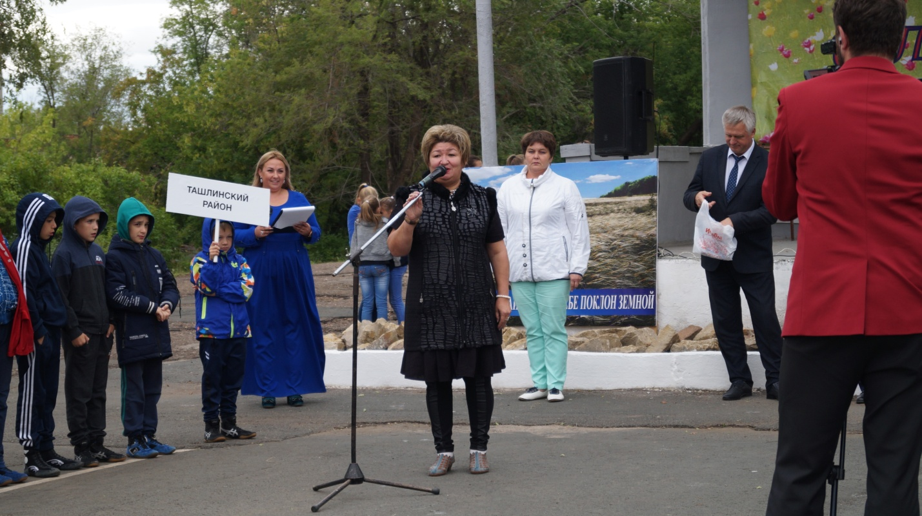
Поздравляли участников турнира глава муниципального образования Первомайский поссовет Стукова Светлана Викторовна и уважаемые гости – глава муниципального образования Оренбургский район Василий Николаевич Шмарин, начальник управления спорта и туризма администрации муниципального образования Оренбургский район Владимир Анатольевич Козлов, глава муниципального образовании Экспериментальный сельсовет Елена Васильевна Баштовая, внештатный офицер по военной политической работе испытательного полигона 3ЦНИИ МО РФ майор Кожомин Юрий Евгеньевич, представитель благотворительного фонда Оренбургской области «Байтерк» Жанабай Айтаклиевич Балабаев.

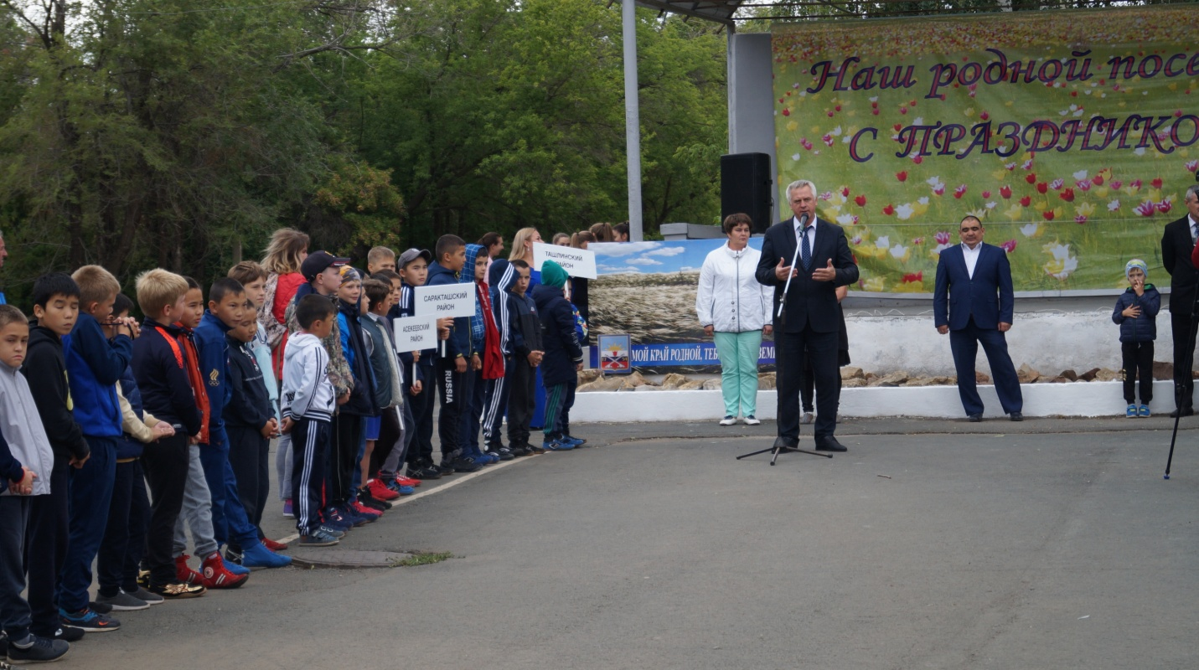

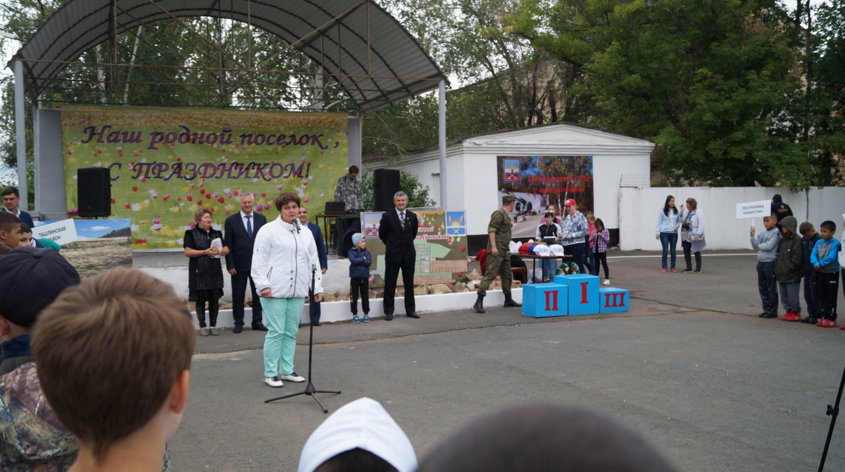

Для вех уважаемых гостей были подготовлены памятные подарки о турнире.

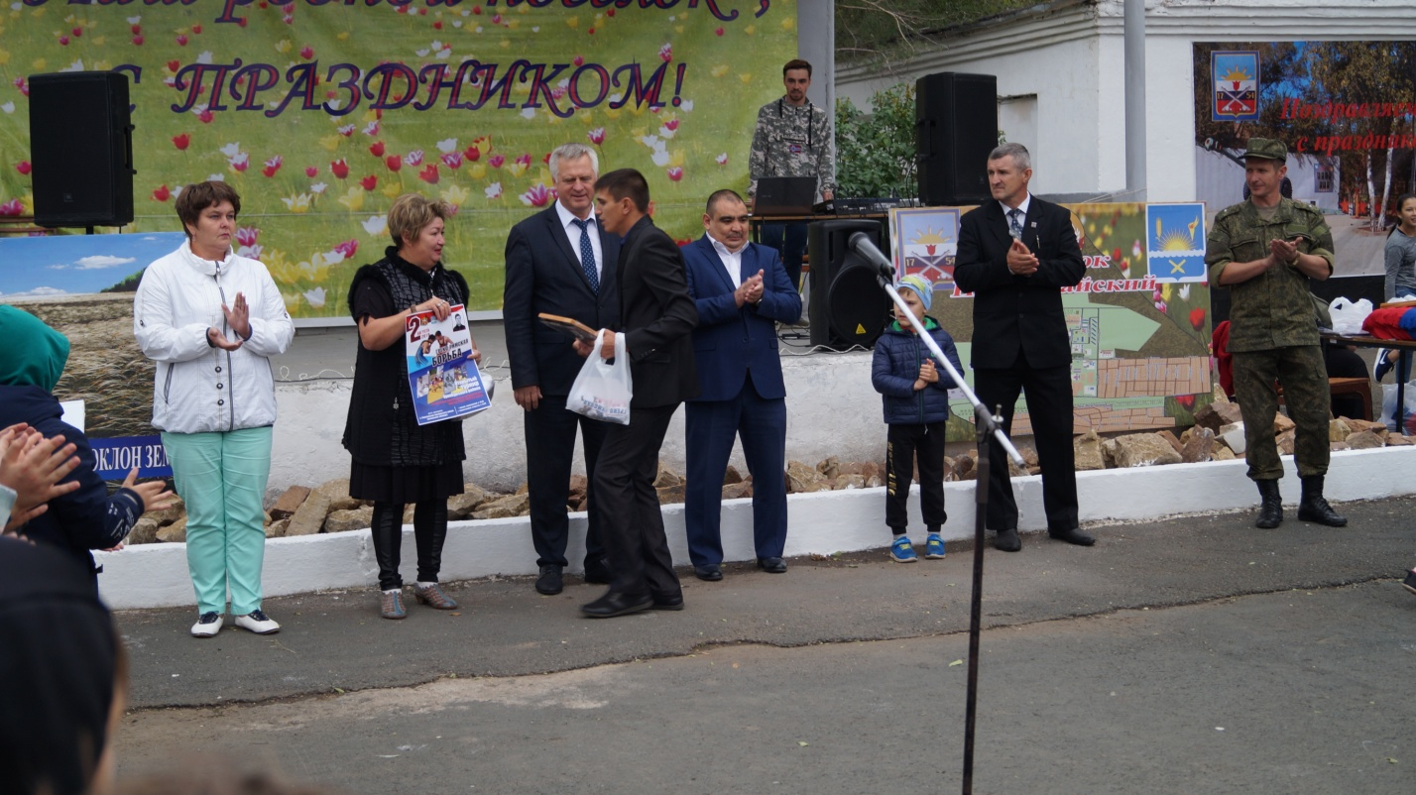

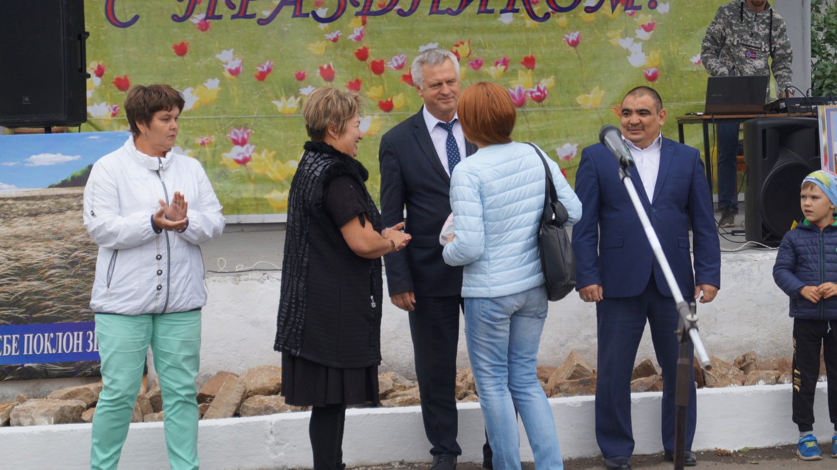

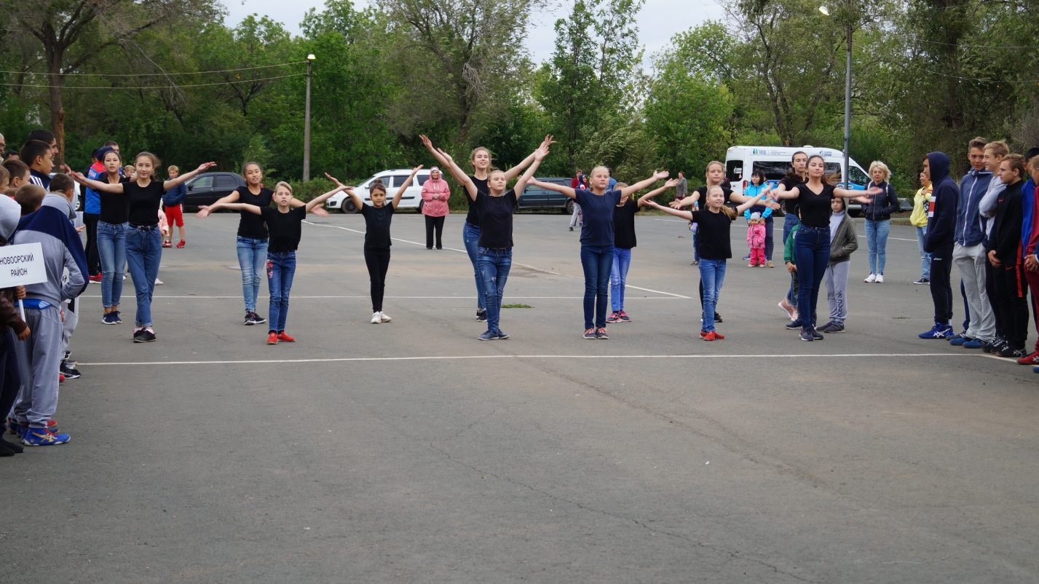

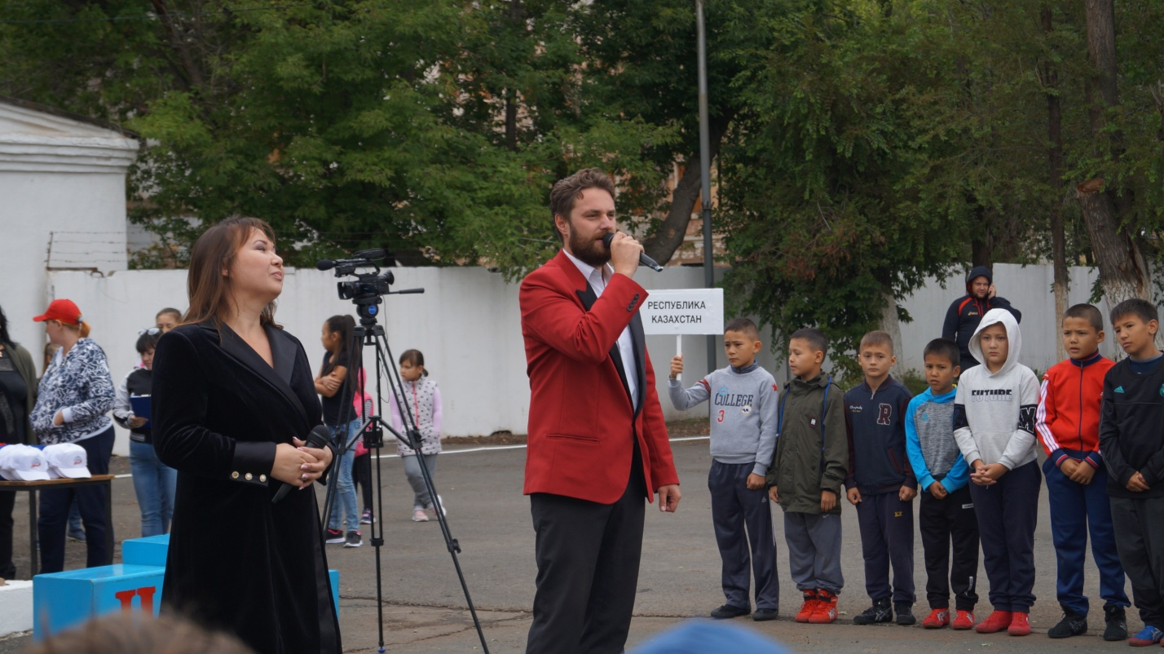

После слов приветствия и музыкальных поздравлений всех участников турнира, всем гостям, тренерам и спортсменам были вручены памятные подарки в честь 265-летия со дня основания поселка Первомайский.
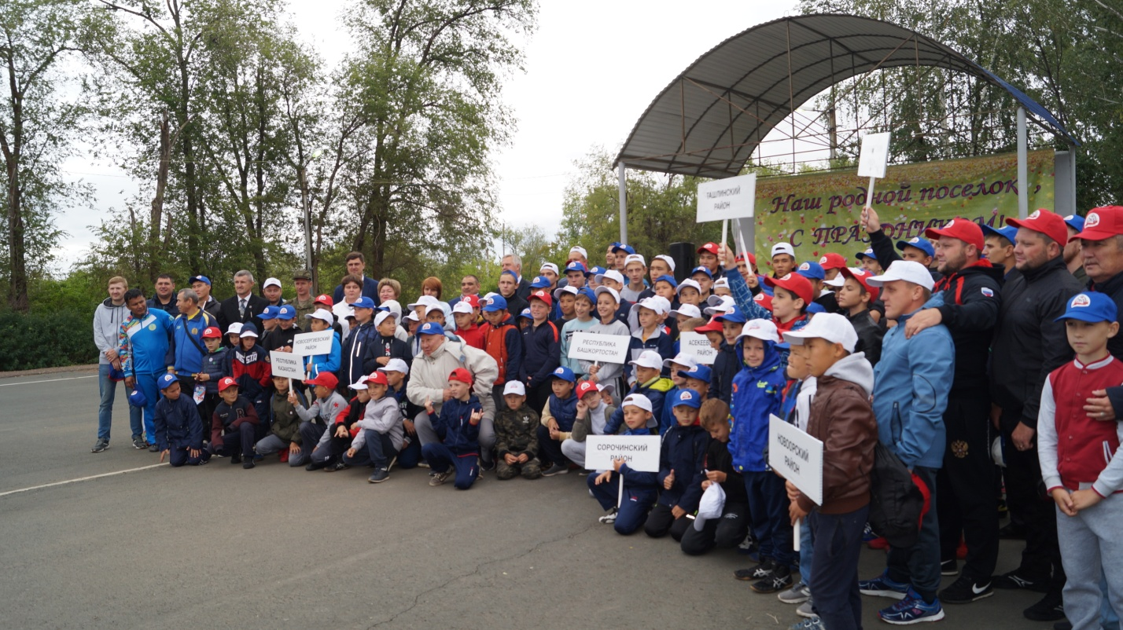

Главный судья соревнований - Ржеутский Валерий Иосифович, объявил о продолжении турнира по греко-римской борьбе, так как турнир проводился в два этапа.

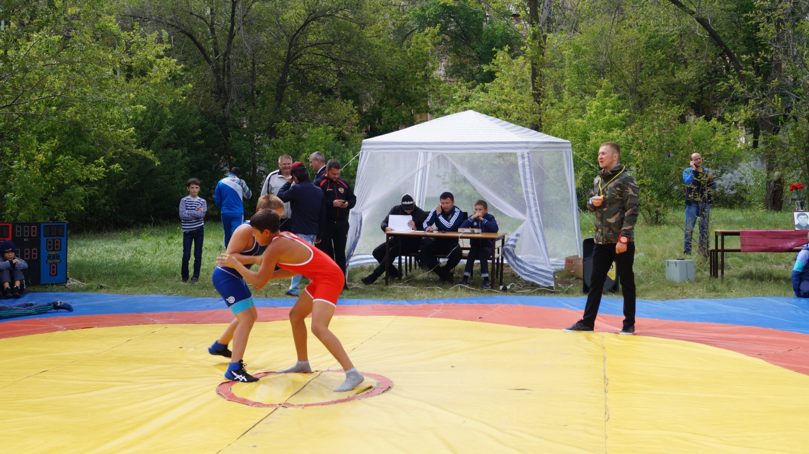
В двух этапах сошлись спортсмены на татами, в упорной борьбе, где показали свой сильный дух и рвение к победе, не смотря даже на совсем юный возраст. События накалялись, не только от жаркой погоды, но и от криков поддержки болельщиков.

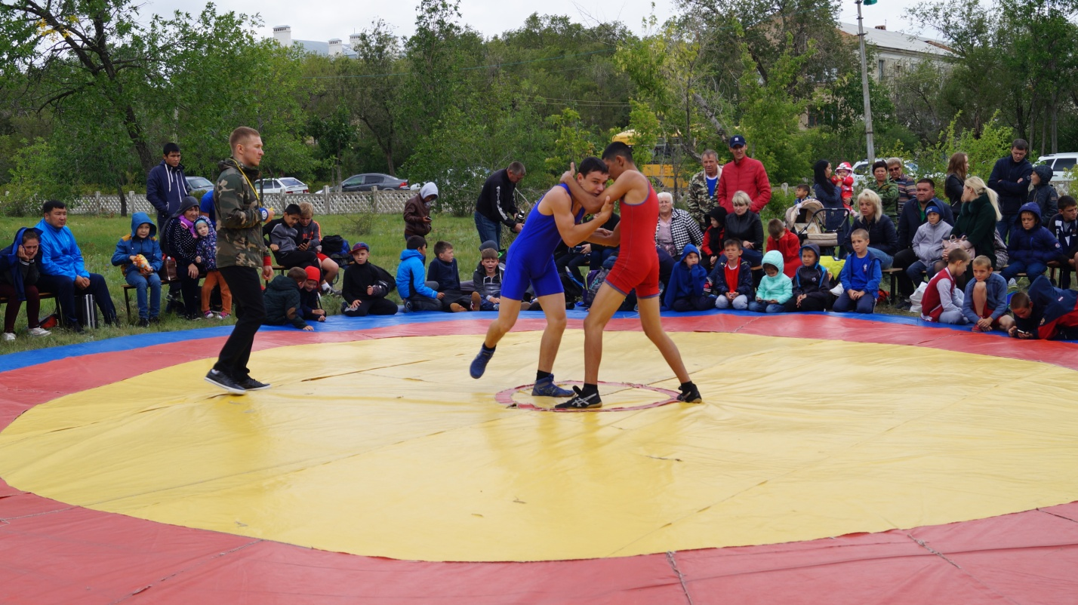

Первомайский как всегда проявил и показал для всех гостей свое гостеприимство, для всех был подготовлен вкусный обед и горячий чай с ароматной выпечкой.

